Ευθύγραμμη ομαλή κίνηση δύο κινητών.
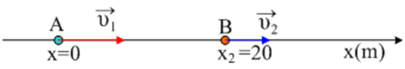
Δύο σώματα Κ₁ και Κ₂ τη χρονική στιγμή t₀=0 περνούν από τα σημεία Α και Β που βρίσκονται στις θέσεις x₁=0 και x₂=20m και κινούνται με ταχύτητες υ₁= 10m/s και υ₂=6m/s, όπως στο σχήμα.
i) Να βρείτε την εξίσωση της κίνησης κάθε κινητού.
ii) Ποια χρονική στιγμή το πρώτο κινητό θα φτάσει το δεύτερο;
iii) Σε ποια θέση θα συμβεί αυτό;
iv) Να γίνει το διάγραμμα (x-t) της θέσης κάθε κινητού σε συνάρτηση με το χρόνο, στο ίδιο διάγραμμα.
Απάντηση:
  - Η εξίσωση της κίνησης στην ευθύγραμμη ομαλή κίνηση είναι:
Δx=υ∙Δt →
x-x₀=υ∙(t-t₀) →
x=x₀+υ∙(t-t₀)
Η παραπάνω εξίσωση κίνησης, παίρνει στην περίπτωσή μας για τις κινήσεις των δύο σωμάτων τις μορφές:
Για το πρώτο σώμα (κινητό Κ₁):
x₁= υ₁·t = 10·t (μονάδες στο S.Ι.) (1)
Για το δεύτερο σώμα:
x₂= x₀+ υ₂·t = 20 + 6·t (μονάδες στο S.Ι.) (2)
  - Τη στιγμή που το πρώτο κινητό θα φτάσει το δεύτερο, τα δυο σώματα βρίσκονται στην ίδια θέση, x₁=x₂ και από (1) και (2) έχουμε:
10t= 20+6t ή
10t-6t = 20 ή
4t = 20 ή
t= 5s.
  - Με αντικατάσταση στην (1) παίρνουμε:
x₁= υ₁·t = 10·5 m = 50 m.
  - Οι συναρτήσεις που περιγράφουν οι εξισώσεις (1) και (2), είναι συναρτήσεις πρώτου βαθμού, συνεπώς οι γραφικές τους παραστάσεις θα είναι ευθείες, οπότε με βάση και τις τιμές των μεγεθών που βρέθηκαν παραπάνω, θα έχουμε:
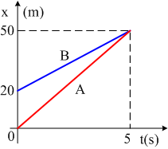

dmargaris@sch.gr

